全球客户开发与增长执行平台
v3.0 文档体系重构与实施治理方案
v1.0

正式评审稿 / 待批准
目标：把 100/151 页综合稿重构为可维护、可追踪、可开发的单一事实源体系
与《顶层产品与系统架构设计 v1.0》配套使用

产品战略 × 领域设计 × 数据与 AI × 工程治理 × 路线图
2026-07-10

目录
0. 执行结论
1. 当前 v3.0 文档诊断
2. 新的文档事实源架构
3. v3.0 内容迁移与裁决
4. 当前 AI 获客模块需要的正式文档
5. 文档 ID、状态与追踪规范
6. 评审、变更与发布治理
7. 三阶段重构计划
8. 模板与验收清单
附录 A：旧章节到新文档映射
附录 B：建议的新文档清单

0. 执行结论
核心结论：当前两份 v3.0 不应继续作为同时承担战略、PRD、架构、OSS、数据、AI、测试和工程治理的双事实源。它们应冻结为“研究综合稿”，随后迁移到分层、互不重复的规范文档体系。

新的文档体系不是减少内容，而是让每个事实只在一个地方拥有权威定义；其他文档只引用 ID，不复制全文。
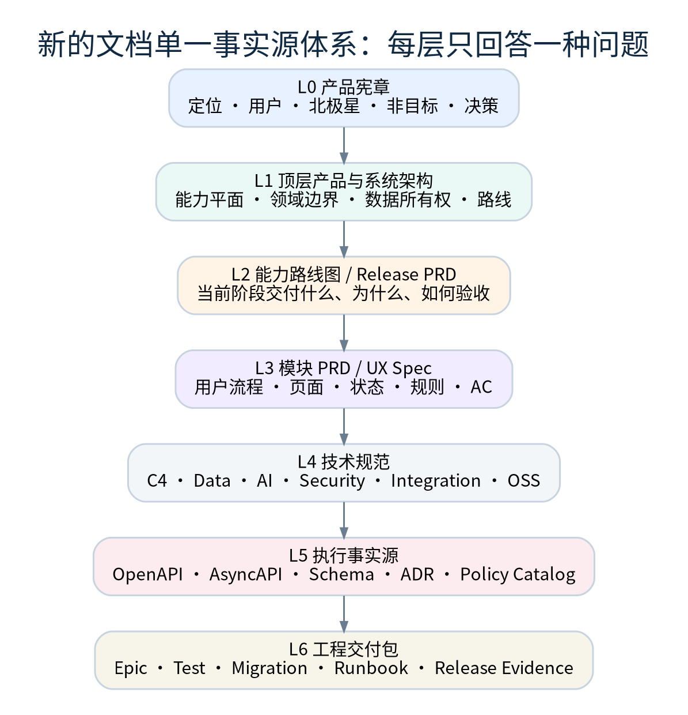
图 1：新的文档单一事实源体系

1. 当前 v3.0 文档诊断

1.1 结构性问题
问题 | 表现 | 影响
同一内容在两份文档重复 | Data Platform、AI、OSS、系统架构、Release 和治理几乎被重复定义。 | 两份文档会在后续修改中漂移。
总体 PRD 承担过多 | 既含页面/需求，也含技术基线、Provider、OSS、ADR、团队和 Claude Code。 | 需求难以独立评审，研发无法判断何时 Development Ready。
模块需求没有真正独立 | 18 个域被塞入一个超长 PRD，Requirement 多为目录级。 | 具体能力仍需重新解释，导致工程返工。
状态与事实混杂 | APPROVED、PROPOSED、VALIDATION_REQUIRED 和已实现代码并列。 | 读者无法区分规范要求、研究候选和当前事实。
长期蓝图与当前 Release 混写 | “全域 Alpha”与当前只做 AI 获客并存。 | 项目管理失去明确优先级。
产品与系统边界不稳 | Growth Core、SaaS Core、前端、API、获客后端在不同文档含义不同。 | 业务对象和数据库所有权发生冲突。
编号与引用质量不足 | Decision/Principle 范围、附录编号和章节编号存在不同步。 | AI 开发和需求追踪无法可靠自动化。

1.2 不应采取的修复方式
- 不再继续向两份 v3.0 中追加补丁和新章节。
- 不再用一份更长的 v3.1 替代当前两份文件。
- 不把所有细节都推给“以后模块 PRD”，却仍让总体 PRD承担开发责任。
- 不通过删除长期能力来让文档变短；应通过引用和分层消除重复。
- 不让工程实现、开源项目名称或当前人员分工成为产品事实源。

2. 新的文档事实源架构

2.1 七层文档模型
层级 | 回答的问题 | Owner
L0 产品宪章 | 为什么做、为谁做、核心承诺、北极星、非目标和批准决策。 | Sponsor / Product Lead
L1 顶层产品与系统架构 | 能力平面、领域边界、对象、System of Record、架构形态和路线。 | Product Architect / Architect
L2 能力路线图与 Release PRD | 当前阶段交付什么、业务假设、退出 Gate 和优先级。 | Product / Delivery
L3 模块 PRD / UX Spec | 某个能力的用户流程、页面、状态、规则、权限和验收。 | Module Product Owner / UX
L4 技术规范 | C4、Data、AI、Security、Integration、OSS、Operations。 | Architecture / Domain Lead
L5 执行事实源 | OpenAPI、AsyncAPI、JSON Schema、ADR、Policy Catalog、Data Dictionary。 | Engineering Owner
L6 工程交付包 | Epic、Story、Test、Migration、Runbook、Release Evidence。 | Developer / QA / Ops

2.2 权威关系
- 定位、北极星、一级领域和非目标冲突时，以 L0 为准。
- 领域边界、核心对象、System of Record 和顶层路线冲突时，以 L1 为准。
- 当前版本范围、优先级和 Gate 冲突时，以 L2 为准。
- 用户行为、页面状态和业务验收冲突时，以 L3 为准。
- 实现方式冲突时，以已批准的 L4/L5 ADR 与机器契约为准。
- 测试执行、迁移和发布证据以 L6 为准；不得反向改变上游产品决策。

2.3 建议立即建立的规范文档
ID | 文档 | 建议规模 | 用途
N0 | 产品宪章 v1.0 | 10-20 页 | 从 v3.0 提取定位、用户、QGO、原则、商业模式和非目标。
N1 | 顶层产品与系统架构 v1.0 | 本次已交付 | 替代 v3.0 中能力架构、总体架构、数据所有权和路线的重复章节。
N2 | 能力路线图与 Release Plan v1.0 | 15-25 页 | 用 R0-R5 取代“全域 Alpha”大爆炸。
N3 | AI 获客模块 PRD v1.0 | 30-60 页 | 当前唯一 Development Ready 产品需求。
N4 | Domain Catalog & Data Ownership v1.0 | 20-30 页 | 所有领域、对象、Owner、状态和事件索引。
N5 | AI/Workflow/Policy Architecture v1.0 | 20-30 页 | 将 discovery-architecture 与平台控制面统一。
N6 | Integration & OSS Governance v1.0 | 20-30 页 | Provider/OSS 的 Capability、License、Security、Adapter 和 Exit。
N7 | Engineering Playbook v1.0 | 15-25 页 | 仓库、PR、CI、迁移、测试、发布和 AI 开发治理。

3. v3.0 内容迁移与裁决

3.1 处理原则
处理状态 | 含义 | 要求
MIGRATE | 内容有效，迁入新的权威文档。 | 保留 ID 或建立新旧映射。
REFERENCE | 作为研究或背景，不再具有规范效力。 | 放入 Research Archive。
SPLIT | 一段内容包含多个层级，拆入不同文档。 | 避免复制全文。
SUPERSEDE | 被顶层新决策替代。 | 记录原因、影响和迁移。
VALIDATE | 方向保留，但需合同/技术/法律/用户验证。 | 进入 Validation Register。
REJECT | 正式不做。 | 保留 Decision，不进入 Backlog。

3.2 当前 v3.0 的建议定位
版本定位：《产品总纲与产品手册 v3.0》与《产品总体 PRD v3.0》改名或标记为“v3.0 研究综合归档稿”。在新文档完成迁移和批准前仍可作为参考，但不再直接作为 Development Ready 输入。

3.3 必须立即纠正的内容
- 将 Campaign 与 Goal/Initiative/Run 分层，避免 Campaign 过载。
- 统一 Candidate、Lead、Qualified Lead、QGO、SAO、Opportunity 和 Outcome。
- 把“前端 SaaS”“API 后端”“获客后端”重新表述为同一平台内的团队分工，而非多个业务主库。
- 将 M1 全域 Alpha 改为按业务能力的纵向 Release。
- 将 QGO 归属、Policy 宿主、Workspace/JWKS 和数据所有权从开放问题升级为必须关闭的 PDR/ADR。
- 清理 Decision 引用范围、附录重复、章节编号和 Requirement 映射。

4. 当前 AI 获客模块需要的正式文档

4.1 已有材料的角色
已有材料 | 保留用途 | 不能替代
三后端个人任务书 | 个人职责、工作包和验收。 | 统一模块 PRD、领域模型和跨人契约。
总体开发/接口/测试/运维/OSS 文档 | 共享工程规范和执行治理。 | 产品业务边界与长期 System of Record。
roadmap-ai-acquisition.md | 真实进度和欠账。 | 稳定 Release PRD 和验收基线。
positioning-and-acquisition-backlog.md | 当前范围与开放决策。 | 批准后的顶层架构。
Provider Specs | 单一 Provider 的 Build-ready 规格。 | 完整数据平台和买家智能 PRD。
OpenAPI / Scalar | 接口机器事实源。 | 业务对象和用户体验规范。

4.2 应补齐的模块文档包
文档 | 核心内容
AI 获客模块 PRD | 用户目标、输入、Candidate/Lead 边界、功能 Gate、异常、反馈和业务验收。
Buyer Intelligence Domain Spec | 领域对象、状态、服务、事件、Owner 和跨域关系。
Data Rights & Deletion Spec | SourcePolicy、字段权利、PII 分级、Suppression、DSR 和删除流程。
AI Task & Eval Spec | Task 目录、Schema、Prompt、模型、工具、Golden Set、阈值和回滚。
Provider Onboarding Standard | SourceClass、Capability、License、Security、Contract、Test、Cost 和 Exit。
Candidate Handoff Contract | CandidateBatch、Decision Feedback、LeadQualified Event 和版本。
Pilot Acceptance Plan | 真实样本、业务验收、成本、质量、SLO 和停止条件。

5. 文档 ID、状态与追踪规范

5.1 ID 体系
类型 | 格式 | 例子
Product Decision | PDR-### | PDR-003 Candidate/Lead/QGO 统一定义
Architecture Decision | ADR-### | ADR-010 OpenAPI code-first 与版本策略
Requirement | DOMAIN-### | BUY-021 Candidate Batch 回传
Page/UX | PG-### / UX-### | PG-006 Lead Explorer
Event | EVT-domain.name.v# | EVT-buyer.lead-qualified.v1
Schema | SCH-domain.object.v# | SCH-buyer.candidate-batch.v1
Policy | POL-### | POL-014 Personal Data Export
Validation | VAL-### | VAL-008 Trade Fair Data Rights
Risk | RSK-### | RSK-012 Cross-tenant Trace Leakage
Epic/Test | EPIC-### / TEST-### | EPIC-BUY-03 / TEST-BUY-047

5.2 状态体系
状态 | 适用 | 约束
DRAFT | 正在形成 | 不得作为开发硬约束。
PROPOSED | 等待评审 | 可以 Spike，不得生产。
APPROVED | 正式基线 | 偏离必须走变更流程。
VALIDATION_REQUIRED | 方向保留但证据不足 | 必须有 Owner、方法、阈值和截止时间。
DEFERRED | 当前不做 | 不得进入当前 Release。
REJECTED | 明确不做 | 不得以默认形式重新加入。
SUPERSEDED | 被新决策替代 | 必须保留替代关系。
IMPLEMENTED | 代码已实现 | 仍需验证与 Release Evidence。
VERIFIED | 通过验收/生产证据 | 可以作为当前事实。

5.3 追踪链
最小追踪链：PDR/Goal → Requirement → Page/Domain Object → API/Event/Schema → ADR/Policy → Epic/PR → Test → Release Evidence

任何 PR 至少引用 Requirement 或 ADR；任何公共 API/Event 变更必须引用对应 Schema 和 Consumer Test；任何 AI 变更必须引用 Eval 数据集和结果。

6. 评审、变更与发布治理

6.1 四类评审
评审 | 输入 | 输出
产品评审 | 用户问题、价值、范围、成功指标、非目标 | PDR、Requirement、Release
架构评审 | 领域边界、数据所有权、C4、NFR、迁移 | ADR、风险与演进路径
Contract Review | OpenAPI/AsyncAPI/Schema、兼容性、错误、幂等 | 冻结版本、Client/Mock、Consumer Test
Release Review | 测试、AI Eval、安全、成本、Runbook、回滚 | Release Evidence 与 Go/No-Go

6.2 文档变更规则
- 权威事实只修改 Owner 文档，引用文档不复制正文。
- Breaking Change 必须先批准 PDR/ADR，再修改 Schema 和代码。
- 研究事实和供应商参数进入 Evidence/Provider Registry，不写死在产品宪章。
- 当前实现状态由 Roadmap/Release Evidence 维护，不回写为长期产品原则。
- 每次 Release 关闭已实现、验证、延期和拒绝的 Requirement，并更新版本声明。

6.3 AI 开发 Agent 的输入边界
Claude Code/Codex 在开始 Epic 前必须获得：批准的 Requirement、领域对象和状态、API/Event Schema、权限/Policy、数据权利、测试、不可修改边界、ADR 和回滚。AI 不得自行决定产品范围、Provider 合法性、商标、合规和业务主数据归属。

7. 三阶段重构计划

7.1 阶段一：冻结与抽取（1 周）
- 冻结 v3.0 两份综合稿，停止继续追加。
- 批准《顶层产品与系统架构设计 v1.0》。
- 建立 PDR/ADR/Requirement/Validation Register。
- 从 v3.0 抽取 Product Charter 和 Domain Catalog。

7.2 阶段二：当前能力 Dev-Ready（2-3 周）
- 完成 AI 获客模块 PRD、Domain Spec、Candidate Handoff 和 Data Rights/Delete。
- 把现有三后端任务书映射到统一 Requirement 和 Gate。
- 将 OpenAPI、Event Schema、Test Matrix 和 Roadmap 建立追踪。
- 关闭 JWKS、QGO、Policy 宿主和 System of Record 决策。

7.3 阶段三：后续能力滚动建设
- 每次只为下一纵向能力生成模块 PRD 与技术包。
- Campaign/Outbound/Inbox/QGO 逐能力进入 Development Ready。
- 内容、视频、AiToEarn、Chatwoot、Pack/Expert 在对应能力开始前再完成专项文档和 Spike。
- 季度回顾 Product Charter 和 Top Architecture，不因单次 Sprint 频繁改动。

8. 模板与验收清单

8.1 模块 PRD 模板
- 目标、用户、业务价值、范围、非目标和指标。
- 端到端流程、人工 Gate、异常和恢复。
- 对象、状态、规则、权限、AI 行为和证据。
- 页面/组件/Empty/Loading/Partial/Error/Permission/Conflict。
- API/Event/Data/Policy/Integration 依赖。
- Given/When/Then、UAT、SLO、成本和 Release Gate。

8.2 技术规范模板
- C4 Context/Container/Component。
- 领域 Owner、事务边界、数据所有权和一致性。
- OpenAPI/AsyncAPI/Schema 与兼容策略。
- 安全、RLS、PII、Rights、Secret、审计和删除。
- Workflow、重试、幂等、补偿、Webhook 和 DLQ。
- Observability、SLO、容量、成本、故障演练和 Exit Plan。

8.3 文档体系验收
- 同一事实只有一个 Owner 文档。
- 所有当前 Epic 可追溯到 Requirement/ADR/Test。
- 任何新人能在 30 分钟内判断“产品是什么、当前做什么、对象归谁、接口在哪里”。
- 任何 AI Agent 都能在不猜测产品边界的情况下获得完整开发输入。
- 产品长期蓝图与当前 Release 既一致又不互相绑架。

附录 A：旧章节到新文档映射
旧内容 | 内容 | 新归属
产品手册 0-3 | 文档治理、产品定义、市场、用户、商业模式 | N0 产品宪章
产品手册 4 | 16 条原则 | N0 原则摘要 + N1 架构原则 + 各技术规范
产品手册 5-6 | 端到端闭环、体验与 IA | N1 产品架构 + 各模块 PRD/UX
产品手册 7-11 | 能力、数据、AI、OSS、总体架构 | N1/N4/N5/N6
产品手册 12-15 | NFR、Release、质量、治理 | N2 Release + N7 Engineering + 安全/运维规范
总体 PRD 1-6 | 版本、用户旅程、对象、页面 | N2 Release PRD + L3 模块 PRD
总体 PRD 7 | 18 个需求域 | 拆为能力模块 PRD；保留 Requirement 映射
总体 PRD 8-12 | Data/AI/OSS/Architecture/NFR | N4/N5/N6 与专题技术规范
总体 PRD 13-15 | Release、质量、工程治理 | N2/N7
附录 | 对象、OSS、验证、供应商、开发拆分 | Registry、Schema、模板和 Archive

附录 B：建议的新文档清单
文档 | 优先级 | 当前状态 | Owner
产品宪章 | P0 | 待从 v3.0 抽取 | Product Lead
顶层产品与系统架构 | P0 | 本次已交付 | Product Architect
能力路线图与 Release Plan | P0 | 待编制 | Product/PM
AI 获客模块 PRD | P0 | 待编制 | Buyer Intelligence PO
Domain Catalog & Data Ownership | P0 | 待编制 | Architect/Data Lead
AI/Workflow/Policy Architecture | P0 | 已有 discovery 文档，需平台化重构 | AI/Platform Lead
Data Rights & Deletion Spec | P0 | 待补 | Data/Security
Candidate Handoff Contract | P0 | 待冻结 | API/Buyer Lead
Integration & OSS Governance | P1 | 已有 Registry，需完整化 | Platform Lead
Campaign Control PRD | P1 | 下一能力 | Growth PO
Controlled Outbound PRD | P1 | 后续能力 | Channel PO
Unified Inbox & QGO PRD | P1 | 后续能力 | Engage PO
Opportunity & Attribution PRD | P2 | 后续能力 | Revenue PO
Engineering Playbook | P0 | 已有零散文档，需统一 | Engineering Lead

